TUẦN 26
Bài 72: EM VUI HỌC TOÁN (T2)
I. YÊU CẦU CẦN ĐẠT:
1. Năng lực đặc thù:
- Thực hành tạo phân số từ các băng giấy dài bằng nhau giải quyết vấn đề liên quan đến phân số.
- Tính chất cơ bản của phân số, so sánh hai phân số.
- Thực hành tô, vẽ, cắt ghép tạo thành bộ lắp ghép hình cá nhân và sử dụng bộ lắp ghép để lắp ghép hình sáng tạo, để biểu diễn một vài phân số đơn giản.
- Phát triển năng lực lập luận, tư duy toán học, chăm chỉ, trách nhiệm, tự học, tự chủ và năng lực giao tiếp toán học
2. Năng lực chung.
- Năng lực tự chủ, tự học: Chủ động thực hiện được cách tô, vẽ, cắt ghép tạo thành bộ lắp ghép hình cá nhân và sử dụng bộ lắp ghép để lắp ghép hình sáng tạo, để biểu diễn một vài phân số đơn giản trong bài học một cách tự giác, tập trung.
- Năng lực giả
Hoạt động của giáo viên | Hoạt động của học sinh
1. Khởi động:
- Mục tiêu:
+ Tạo không khí vui vẻ, khấn khởi trước giờ học.
+ Kiểm tra kiến thức đã học của học sinh ở bài trước.
- Cách tiến hành:
- GV tổ chức trò chơi để khởi động bài học.  + Câu 1: GV cho HS ghép từ các miếng giấy hình tam giác để tạo thành một trong các hình sau:    + Câu 2: Tìm băng giấy bằng nhau biểu diễn phân số $\frac{1}{6}; \frac{1}{4}$ và $\frac{1}{3}$; $\frac{1}{7}$  + Câu 3: So sánh băng giấy có hai phân số $\frac{1}{6} và \frac{1}{4}$.  - GV Nhận xét, tuyên dương.  - GV dẫn dắt vào bài mới | - HS tham gia trò chơi  - 3 HS lên ghép  - Theo dõi – nhận xét  - 2 HS lên tham gia .  - Nhận xét  -Băng giấy $\frac{1}{6}< \frac{1}{4}$

2. Luyện tập:
- Mục tiêu: + Ôn tập, củng cố một số kiến thức về sử dụng bộ lắp ghép hình để lắp ghép hình sáng tạo.
- Cách tiến hành:
Bài 3: Thực hành theo nhóm  a) Sử dụng bộ lắp ghép hình sau để lắp ghép hình sáng tạo.  - GV mời 1 HS đọc yêu cầu bài 3a .  - Yêu cầu làm việc theo nhóm  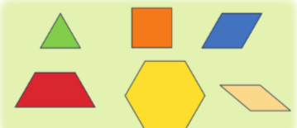  - Quan sát theo dõi, giúp đỡ các em chưa lắp được.  - GV kiểm tra, đánh giá kết quả sáng tạo của các nhóm. Tuyên dương các nhóm có nhiều sáng tạo nhất. | - 1 HS đọc yêu cầu bài 3a.  - Làm việc theo nhóm 4 để thực hiện nhiệm vụ mỗi em lắp ghép 1 hình.  - Các em có thể lắp ghép hình theo sự sáng tạo của mình  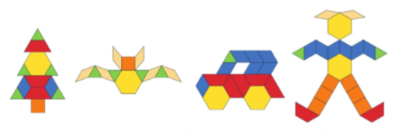  - Trình bày sản phẩm theo nhóm.  - Tham quan các nhóm và đưa ra nhận xét giữa các nhóm.  - HS lắng nghe rút kinh nghiệm.
b) Làm việc nhóm  - GV mời 1 HS đọc yêu cầu bài 3b.  - GV mời các nhóm kiểm tra bộ lắp ghép hình của nhóm em  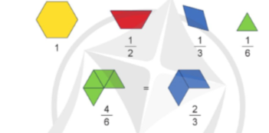  - GV theo dõi - nhận xét, tuyên dương. | - 1 HS đọc yêu cầu bài 3b  - Các nhóm làm việc cùng nhau suy nghĩ và thảo luận đưa ra câu trả lời  - Có thể đặt câu hỏi chất vấn giữa các nhóm  - HS lắng nghe, rút kinh nghiệm.
Bài 4: Tạo hình bằng dây và ống hút. (làm việc cá nhân)  - GV mời 1 HS đọc yêu cầu bài 4.  - GV mời cả lớp làm việc cá nhân theo hướng dẫn SGK.  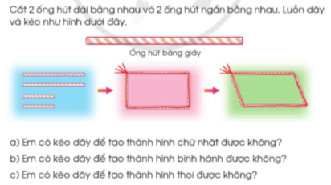  - GV mời HS trả lời câu hỏi.  - GV mời một số HS khác nhận xét.  - GV nhận xét, tuyên dương. | - 1 HS đọc yêu cầu bài 4.  - Cả lớp làm việc cá nhân thực hành cắt và tạo hình bằng dây và ống hút.  - HS trình bày sản phẩm. Trả lời câu hỏi và giải thích đặc điểm của hình bình hành  + Em kéo dây sẽ tạo thành hình chữ nhật được. (HS vừa nói vừa thực hành trước lớp)  + Em kéo dây sẽ tạo thành hình bình hành được.(HS vừa nói vừa thực hành trước lớp)  + Nếu 4 ống hút bằng nhau thì em kéo dây sẽ tạo thành hình thoi.(HS vừa nói vừa thực hành trước lớp).  - Một số HS khác nhận xét.  - Lắng nghe, rút kinh nghiệm.
3. Vận dụng trải nghiệm .
- Mục tiêu:
+ Củng cố những kiến thức đã học trong tiết học để học sinh khắc sâu nội dung.
+ Vận dụng kiến thức đã học vào thực tiễn.
+ Tạo không khí vui vẻ, hào hứng, lưu luyến sau khi học sinh bài học.
- Cách tiến hành:
- GV tổ chức vận dụng bằng trò chơi sau:  Mỗi em sẽ tự trình bày ý tưởng và sau đó sáng tạo ghép 1 hình mà mình thích. Thời gian trong vòng 2’  Trình bày trước lớp  - Theo dõi, quan sát  - Nhận xét, tuyên dương | - HS tham gia để vận dụng kiến thức đã học vào thực tiễn.  - Trình bày – các bạn cùng có thể nêu câu hỏi chất vấn các hình  - Lắng nghe, rút kinh nghiệm.
IV. ĐIỀU CHỈNH BỔ SUNG:
.................................................................................................................................

